**Estación Tumaco-Armada - TUM3C HN  
  
Departamento:** Nariño **| Municipio:** San Andrés De Tumaco  
**Tipo de transmisión:** Radio **| Tipo de adquisición:** Tiempo Real  
**Condición de instalación:** Caseta **| Tipo de estación:** Permanente  
  
**Sensor de aceleración - 10**   
**Sensor y digitalizador:** CMG-5T, DC_100 s, 0.255 V/m/s**2, 4g clip level,  
**Fecha inicio:** 2018-07-07 13:30:00 **| Fecha fin:** nan  
  
  
  
**1. Funcionamiento**   
  
**1.1 Disponibilidad**

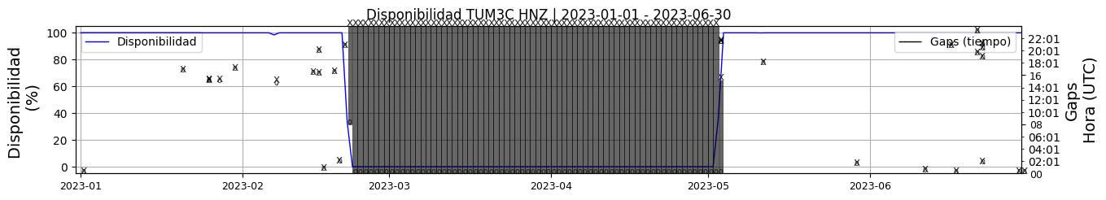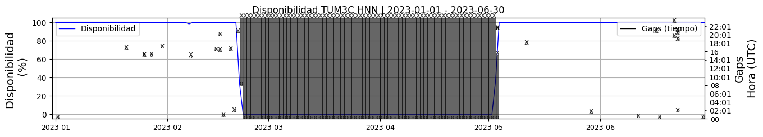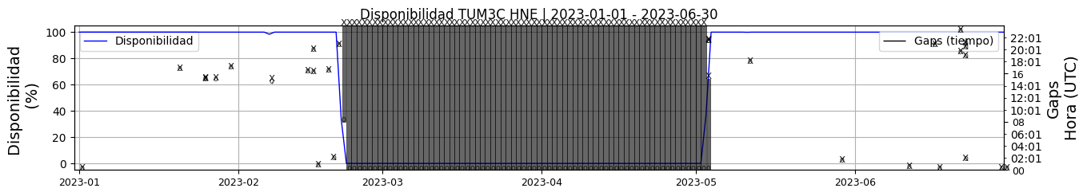 **Figura 1.** Gráfica de disponibilidad en los datos de la estación TUM3C en sus tres componentes.  
  
**Comportamiento de disponibilidad en el semestre para las tres componentes**Z | mínimo: 0.0%, máximo: 100.0%, promedio: 60.6%  
N | mínimo: 0.0%, máximo: 100.0%, promedio: 60.6%  
E | mínimo: 0.0%, máximo: 100.0%, promedio: 60.6%  
  
**1.2 Gaps y Overlaps**

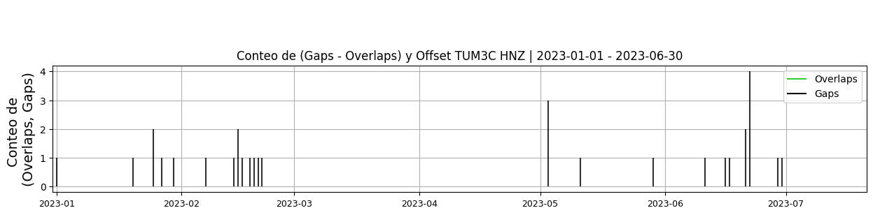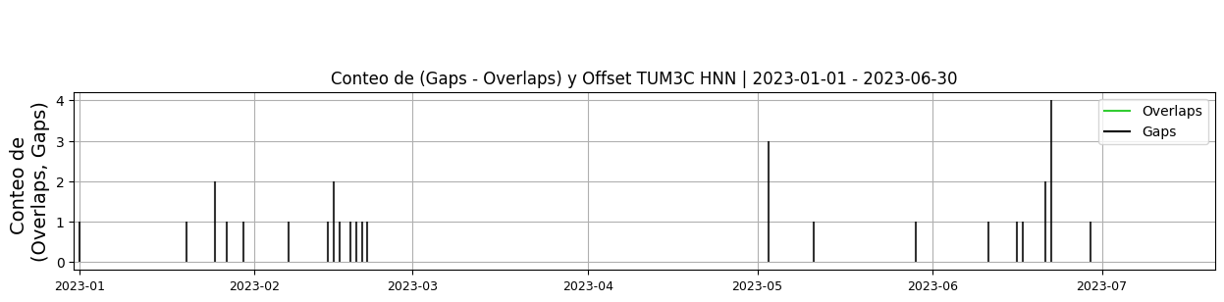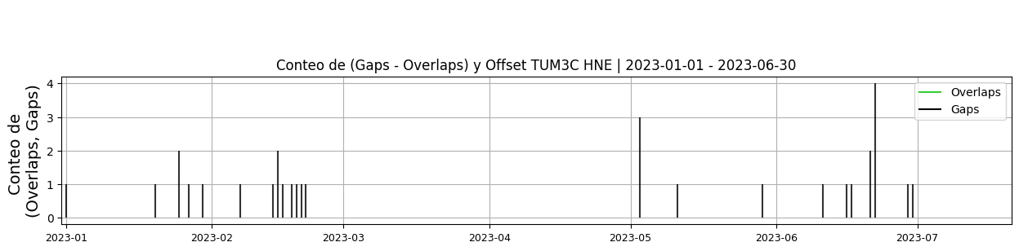 **Figura 2.** Gráfica de gap y overlaps en los datos de la estación TUM3C en sus tres componentes.  
  
**Comportamiento de gaps y overlaps en el semestre para las tres componentes  
  
Gaps**Z | número de gaps: 31, máximo: 4, promedio: 0.17  
N | número de gaps: 30, máximo: 4, promedio: 0.17  
E | número de gaps: 31, máximo: 4, promedio: 0.17  
  
**Overlaps**Z | número de overlaps: 0, máximo: 0, promedio: 0.0  
N | número de overlaps: 0, máximo: 0, promedio: 0.0  
E | número de overlaps: 0, máximo: 0, promedio: 0.0  
  
**2. Calidad**   
  
**2.1 Offset**   
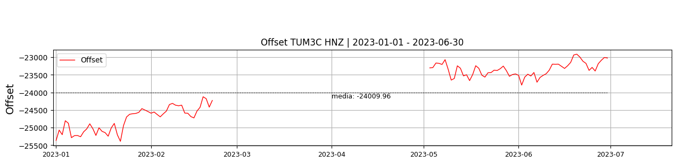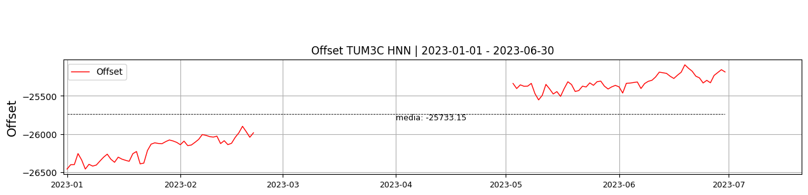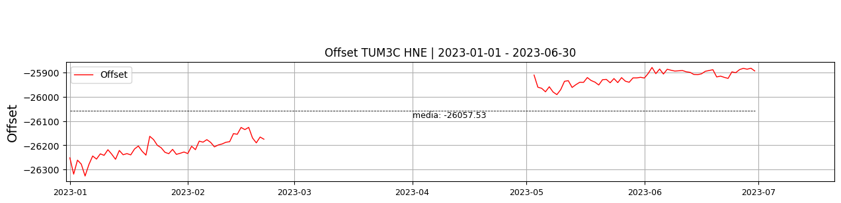  
 **Figura 3.** Gráfica de offset en los datos de la estación TUM3C en sus tres componentes.  
  
**Comportamiento de offset en el semestre para las tres componentes**Z | mínimo: -25387.9, máximo: -22911.7, promedio: -24009.96  
N | mínimo: -26458.8, máximo: -25092.5, promedio: -25733.15  
E | mínimo: -26326.9, máximo: -25878.4, promedio: -26057.53  
  
**2.2 Análisis de ruido**   
  
**%ppsd y picos**El %ppsd es el porcentaje de cuánto de la media del espectro de ruido de la estación se encuentra por fuera de las curvas de Peterson, Para las estaciones de aceleración este %ppsd se espera que esté alrededor del 30% y esto nos dirá que las frecuencias registradas se encuentran dentro de lo normal o no.  
  
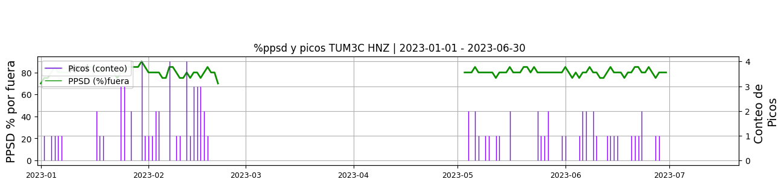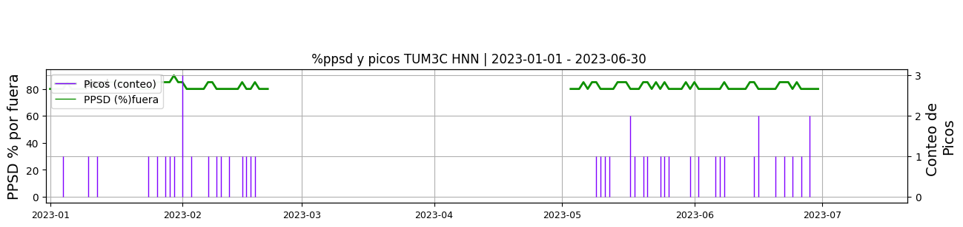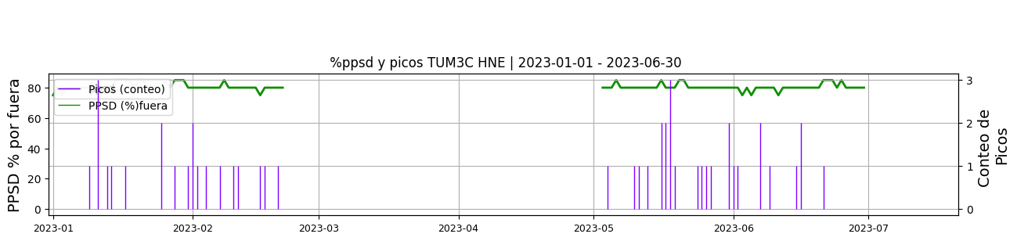 **Figura 4.** Gráfica de %ppsd y picos en los datos de la estación TUM3C en sus tres componentes.  
  
**Comportamiento del %ppsd y picos en el semestre para las tres componentes.**Z | promedio %ppsd: 80.54, número de picos: 89, máximo de picos: 4  
N | promedio %ppsd: 81.85, número de picos: 46, máximo de picos: 3  
E | promedio %ppsd: 80.63, número de picos: 48, máximo de picos: 3  
  
**Espectro  
  
  
  
  
3. Última visita**La última visita a la estación fue el por realizando ,   
  
  
  
**4. Recomendaciones**